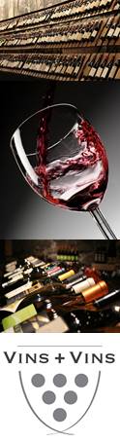

Vieux Rhum
ZACAPA Solera 23 ans d’âge
70cl
Commentaire de dégustation :

Production limitée avec un très long vieillissement. Notes subtiles de chêne fumé, de vanille et d’épices. L'équilibre parfait.

Récompenses :

Médaille d'argent San Francisco World Spirits Competition 2008
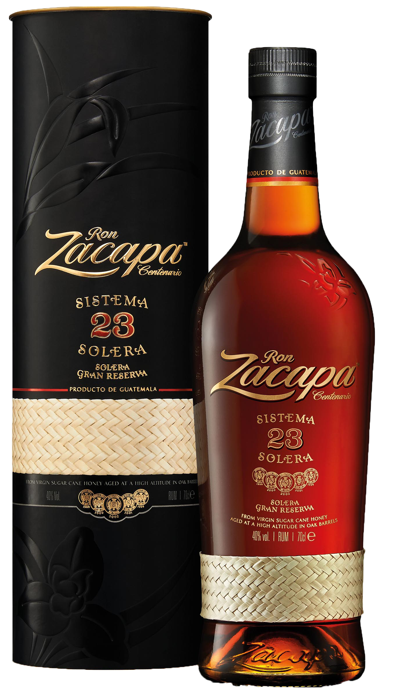
Elu meilleur rhum au monde en 2018 et maintes fois primé par l’international Rum Festival

